Koordinátorka projektu za Škola plus s.r.o., PaedDr. Alica Dragulová, PhD.

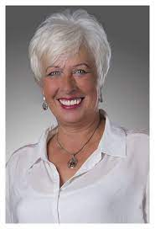
Pôsobisko:
Koordinátorka vzdelávania za Škola plus s.r.o

